附件1：

2016年度长春高新技术产业开发区社区卫生服务中心部门决算

2017年10月9日

目 录

第一部分 部门概况
一、主要职能
二、机构设置及部门决算单位构成
第二部分 2016年度部门决算表
一、收入支出决算总表
二、收入决算表
三、支出决算表
四、财政拨款收入支出决算总表
五、一般公共预算财政拨款支出决算表
六、一般公共预算财政拨款基本支出决算表
七、一般公共预算财政拨款“三公”经费支出决算表
八、政府性基金预算财政拨款收入支出决算表
第三部分 2016年度部门决算情况说明
第四部分 名词解释

第一部分 部门概况

一、主要职能
为社区卫生提供保障。负债辖区内社区预防、保健、医疗、康复、健康教育、计划生育等各项社区公共卫生和基本医疗服务工作。
- 机构设置及部门决算单位构成
根据上述职责，长春高新技术产业开发区社区卫生服务中心内设 1个机构。
纳入长春高新技术产业开发区社区卫生服务中心2016年度部门决算编制范围的单位包括：
1. 长春高新技术产业开发区社区卫生服务中心本级
2016年实有人员 69人，其中：在职人员18 人，离退休人员0人,其他人员51人。

第二部分 2016年度部门决算表

- 收入支出决算总表

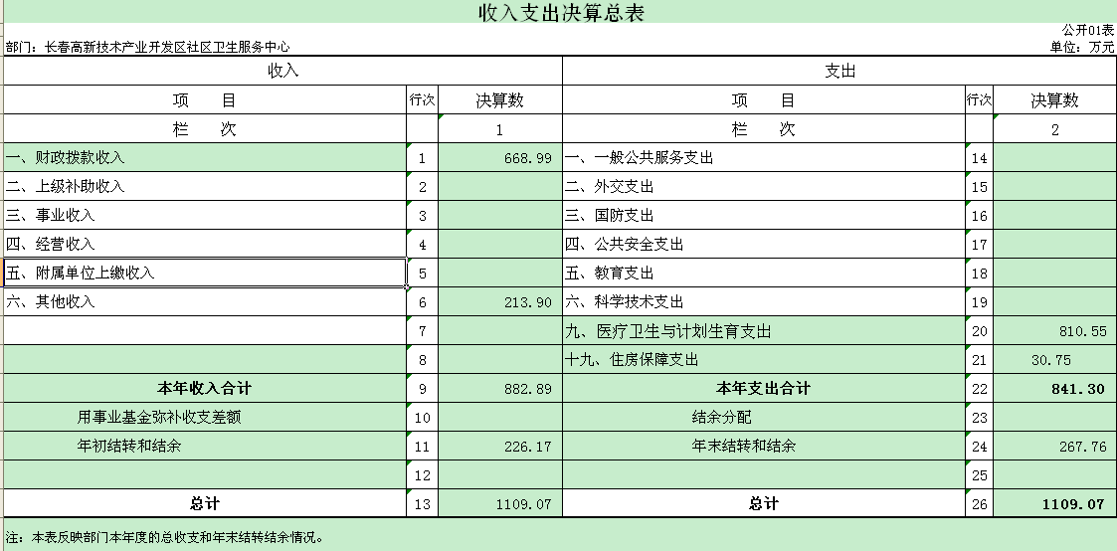

二、收入决算表

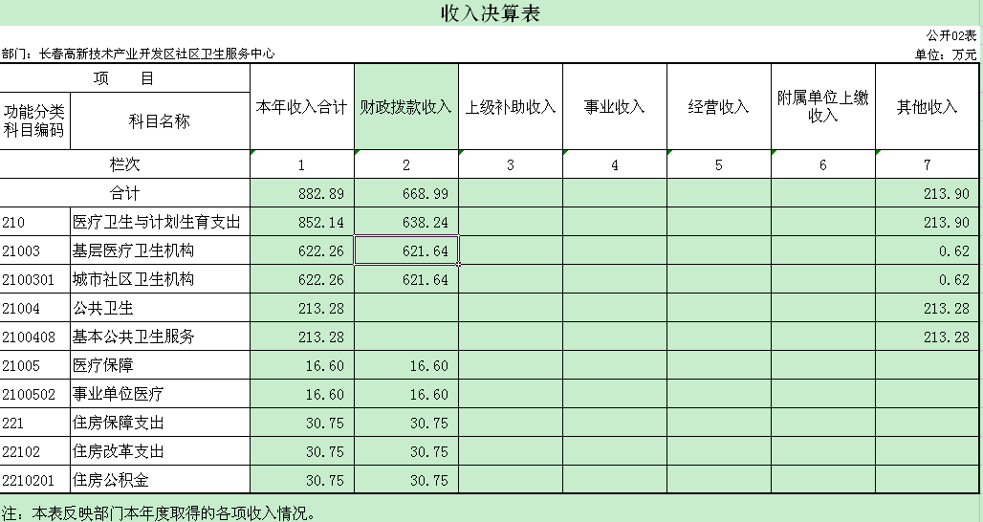

三、支出决算表

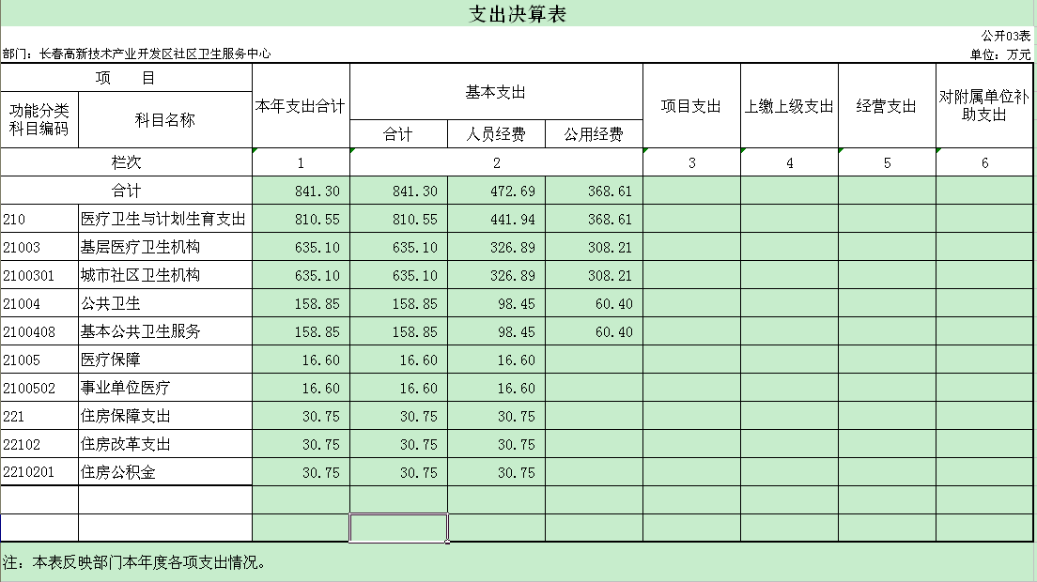

四、财政拨款收入支出决算总表

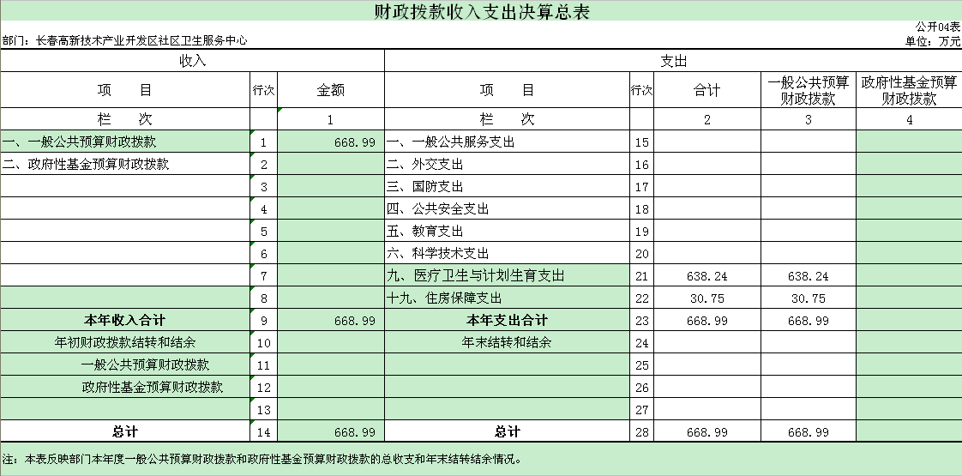

五、一般公共预算财政拨款支出决算表

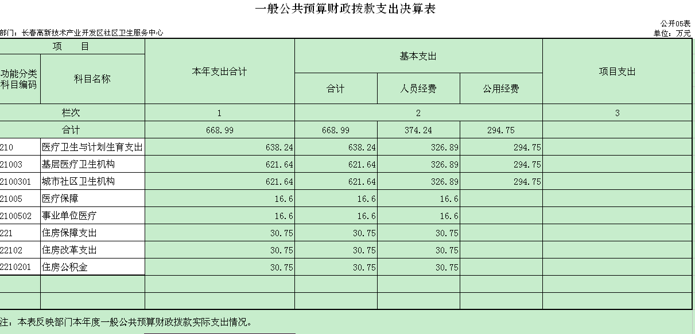

六、一般公共预算财政拨款基本支出决算表

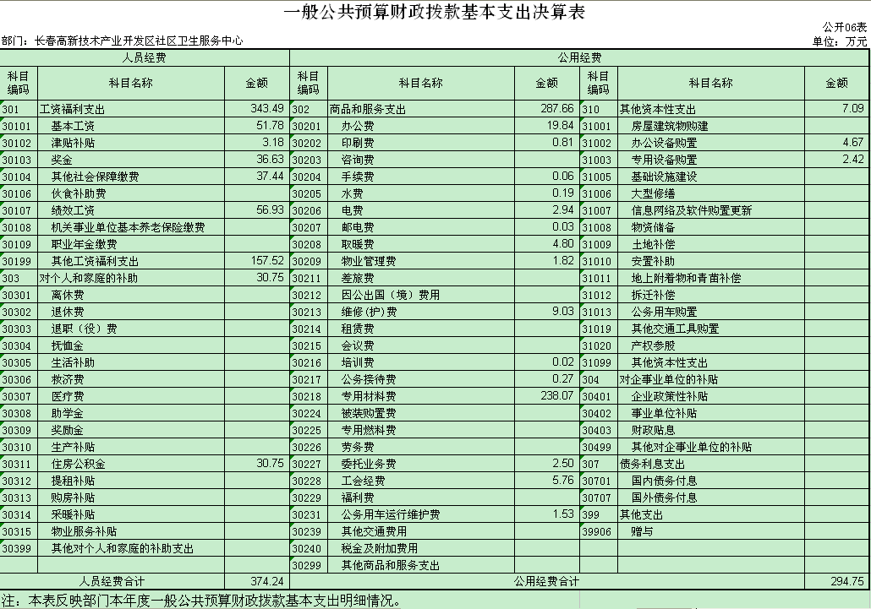

七、一般公共预算财政拨款“三公”经费支出决算表

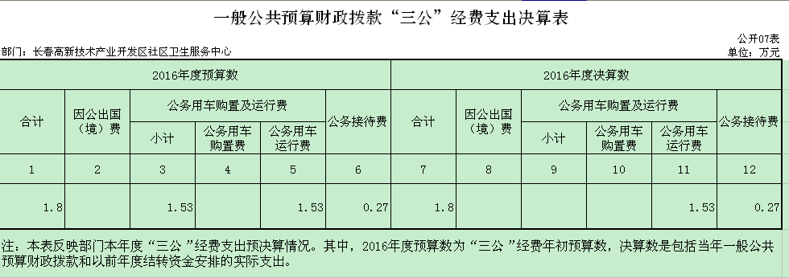

八、政府性基金预算财政拨款收入支出决算表

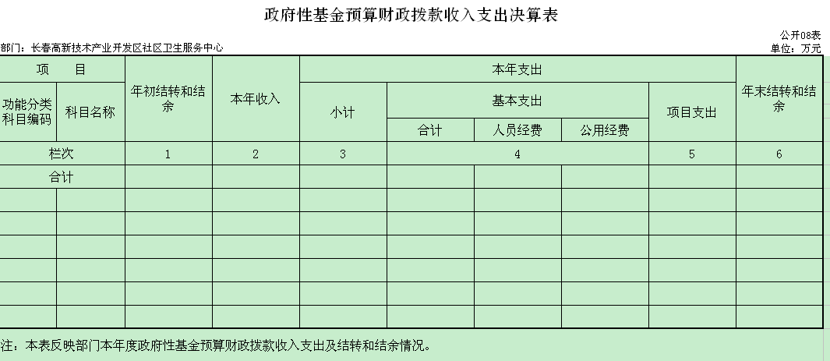

第三部分 2016年度部门决算情况说明

一、关于长春高新技术产业开发区社区卫生服务中心2016年度收入支出决算总体情况说明
按照部门决算与部门预算相衔接的原则，决算编制内容包括预算单位的全部收支情况。收入包括：财政拨款收入、上级补助收入、事业收入、经营收入、附属单位上缴收入、其他收入、用事业基金弥补收支差额、年初结转和结余；支出包括：一般公共服务支出、教育支出、科学技术支出、文化体育与传媒支出、社会保障和就业支出、农林水支出、住房保障支出、结余分配、年末结转和结余。2016年收入总计882.89万元，支出总计841.3万元，与2015年相比，收入减少124.14万元，降低12.33%；支出减少106.74万元，降低11.26%。主要原因：部分人员工资由基本公共卫生服务经费承担，公用经费减少。
二、关于长春高新技术产业开发区社区卫生服务中心2016年度收入决算情况说明
本年收入合计882.89万元，其中：财政拨款收入668.99万元，占75.77%；上级补助收入0万元，占0%；事业收入0万元，占0%；经营收入0万元，占0%；附属单位上缴收入0万元，占0%；其他收入213.90万元，占24.23%。
三、关于长春高新技术产业开发区社区卫生服务中心2016年度支出决算情况说明
本年支出合计841.30万元，其中：基本支出841.30万元，占100%；项目支出0万元，占0%；上缴上级支出0万元，占0%；经营支出0万元，占0%；对附属单位补助支出0万元，占0%。基本支出中，人员经费472.69万元，占56.19%；公用经费368.61万元，占43.81%。
四、关于长春高新技术产业开发区社区卫生服务中心2016年度财政拨款收入支出决算总体情况说明
长春高新技术产业开发区社区卫生服务中心2016年财政拨款收、支总计各668.99万元（取财决01-1表30行3栏数据），比2015年各减少134.19 万元，降低16.71%。主要原因：部分人员工资由基本公共卫生服务经费承担，公用经费减少。
五、关于长春高新技术产业开发区社区卫生服务中心2016年度一般公共预算财政拨款支出决算情况说明
（一）财政拨款支出决算总体情况
长春高新技术产业开发区社区卫生服务中心2016年财政拨款支出668.99万元，占本年支出合计的79.52%。与2015年相比，财政拨款支出减少134.19万元，降低16.71%。主要原因：部分人员工资由基本公共卫生服务经费承担。
（二）财政拨款支出决算结构情况
长春高新技术产业开发区社区卫生服务中心2016年财政拨款支出668.99万元，主要用于以下方面（按功能分类科目的类级科目逐一说明）：医疗卫生与计划生育支出638.24万元，占95.4%；住房保障支出30.75万元，占4.6%。
（三）财政拨款支出决算具体情况
长春高新技术产业开发区社区卫生服务中心2016年财政拨款支出年初预算为1150.49万元，支出决算为668.99万元，完成年初预算的58.15%。主要原因：预算数为全年总支出预算数，财政拨款预算数未单独预算。其中：
1.医疗卫生与计划生育支出2016年初预算为1101.49万元，支出决算为638.24万元，完成年初预算的57.94%。决算数小于预算数的主要原因是预算数为全年总支出预算数，财政拨款预算数未单独预算，部分人员工资由基本公共卫生服务经费承担。
2.住房保障支出2016年初预算为49万元，支出决算为30.75万元，完成年初预算的62.76%。决算数小于预算数的主要原因是部分人员工资由基本公共卫生服务经费承担。
六、关于长春高新技术产业开发区社区卫生服务中心2016年度一般公共预算财政拨款基本支出决算情况说明
长春高新技术产业开发区社区卫生服务中心2016年财政拨款基本支出668.99万元，其中：
人员经费374.24万元，主要包括：基本工资、津贴补贴、奖金、其他社会保障缴费、绩效工资、其他工资福利支出、住房公积金。
公用经费294.75万元，主要包括：办公费、印刷费、手续费、水费、电费、邮电费、取暖费、物业管理费、维修（护）费、培训费、公务接待费、专用材料费、委托业务费、工会经费、公务用车运行维护费、办公设备购置、专用设备购置。
七、关于长春高新技术产业开发区社区卫生服务中心2016年度一般公共预算财政拨款“三公”经费支出决算情况说明
（一）“三公”经费财政拨款支出决算总体情况说明
长春高新技术产业开发区社区卫生服务中心2016年“三公”经费财政拨款支出预算为1.8万元，支出决算为1.8万元，完成预算的100%。其中：因公出国（境）费支出决算为0万元，完成预算的0%；公务用车购置及运行费支出决算为1.53万元，完成预算的100%；公务接待费支出决算为0.27万元，完成预算的 100%。2016年“三公”经费支出决算数等于预算数。
2016年“三公”经费财政拨款支出决算数比2015年增加0.16万元，增长9.76%。其中：因公出国（境）费支出0万元，增长（降低）0%；公务用车购置及运行费支出增加0.28万元，增长22.4%；公务接待费支出减少0.12万元，降低30.77%。主要原因业务量增加，公务用车运行费增加，接待检查批次减少，公务接待费减少。
（二）“三公”经费财政拨款支出决算具体情况说明
2016年“三公”经费财政拨款支出决算中，因公出国（境）费支出决算为0万元，占0%；公务用车购置及运行费支出决算为1.53万元，占85%；公务接待费支出决算为0.27万元，占15%。具体情况如下：
1.因公出国（境）费支出为0万元。全年安排因公出国（境）团组0个，累计0人次。
2.公务用车购置及运行费支出1.53万元。其中公务用车购置0万元；公务用车运行支出为1.53万元，主要用于开展门诊业务，医疗保障及基本公共卫生服务。2016年，开支财政拨款的公务用车保有量为2辆。
3.公务接待费支出0.27万元，主要用于接待省、市检查工作。全年国内公务接待7批次，75人次，比上年减少8批次，减少7人次。
2016年“三公”经费支出决算数等于预算数。
八、其他重要事项的情况说明
（一）国有资产占用情况
截至2016年12月31日，长春高新技术产业开发区社区卫生服务中心共有车辆2辆，其中，副省级以上领导用车0辆、一般公务用车2辆、一般执法执勤用车0辆、特种专业技术用车0辆、其他用车0辆；单位价值50万元以上通用设备0台（套），单位价值100万元以上专用设备0台（套）。

第四部分 名词解释

一、财政拨款收入：指省级财政当年拨付的资金。
二、其他收入：指除上述收入以外的各项收入。包括银行存款利息收入、行政单位收到的财政专户管理资金。
三、基本支出：指为保障机构正常运转、完成日常工作任务而发生的人员支出和公用支出等各项支出。
四、年初结转和结余：指以前年度尚未完成、结转到本年仍按原规定用途继续使用的资金，或项目已完成等产生的结余资金。
五、年末结转和结余：指事业单位按有关规定结转到下年或以后年度继续使用的资金，或项目已完成等产生的结余资金。
六、“三公”经费财政拨款支出：指通过财政拨款资金安排的因公出国（境）费、公务用车购置及运行费和公务接待费支出。其中，因公出国（境）费指单位工作人员公务出国（境）的往返机票费、国际旅费、国外城市间交通费、住宿费、伙食费、培训费、公杂费等支出；公务用车购置及运行费指单位购置公务用车支出（含车辆购置税）及公务用车使用过程中所发生的租用费、燃料费、维修费、过桥过路费、保险费、安全奖励费等支出；公务接待费指单位按规定开支的各类公务接待（含外宾接待）支出。

